LITURGIA DE LA PALABRA
REFLEXIÓN DE SAN AGUSTÍN
LECTURA DEL LIBRO DEL DEUTERONOMIO 6, 2-6
Hablo Moisés al pueblo y le dijo: Teme a Yavé tu Dios, guardando todos los mandatos y preceptos que te manda, tú, tus hijos y tus nietos, mientras viváis así prolongarás tu vida. Escúchalo, Israel, y ponlo por obra para que te vaya bien y crezcan en número. Ya te dijo el Señor Dios de tus padres esta es una tierra que mana leche y miel. Escucha, Israel: Yavé, nuestro Dios, es Yavé-único. Y tú amarás a Yavé tu Dios con todo tu corazón, con toda tu alma, con todas tus fuerzas. Las palabras que hoy te digo quedarán en tu memoria; se las repetirás a tus hijos y hablarás de ellas estando en casa y yendo de camino acostado y levantado; las atarás a tu muñeca como un signo, serán en tu frente una señal las escribirás en las jambas de tu casa y en tus portales. Palabra de Dios
SALMO 17 YO TE AMO, SEÑOR, TÚ ERES MI FORTALEZA.
CARTA A LOS HEBREOS 7, 23-28
Lunes, 5  Bto. Mariano de la Mata, OSA | 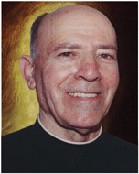 | Rm 11, 29-36  Salmo: 68  Lc 14, 12-14
Martes, 6  Martires de España S. XX |  | Rm 12, 5-16a  Salmo:130  Lc 14, 15-24
Miércoles, 7  Bto. Gracia de Kotar, OSA |  | Rm 13, 8-10  Salmo: 111  Lc 14, 25-33
Jueves, 8  Dedicación de la Basílica de Letrán (Madrid. Anticipada) |  | Ez 47,12-.8-9.12  Salmo: 45  1Cor 3, 9c-11.16-17  Jn 2,13-22
Viernes, 9  Nra. Sra. de la Almudena | 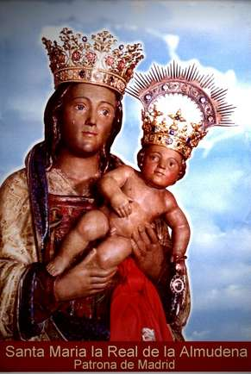 | Ez 47, 1-2.8-9.12  Salmo: 45  1Co 3, 9c-11.16-17  Jn 2, 13-22
Sábado, 10  S. León Magno | 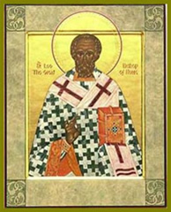 | Rm 16, 3-9.16.22-27  Salmo: 144  Lc 16, 9-15
Hermanos: Durante la antigua alianza hubo muchos sacerdotes, porque la muerte les impedía permanecer en su oficio. En cambio, Jesús tiene un sacerdocio eterno, porque él permanece para siempre. De ahí que sea capaz de salvar, para siempre, a los que por su medio se acercan a Dios, ya que vive eternamente para interceder por nosotros. Ciertamente que un sumo sacerdote como éste era el que nos convenía: santo, inocente, inmaculado, separado de los pecadores y elevado por encima de los cielos; que no necesita, como los demás sacerdotes, ofrecer diariamente víctimas, primero por sus pecados y después por los del pueblo, porque esto lo hizo de una vez para siempre, ofreciéndose a sí mismo. Porque los sacerdotes constituidos por la ley eran hombres llenos de fragilidades; pero el sacerdote constituido por las palabras del juramento posterior a la ley, es el Hijo eternamente perfecto. Palabra de Dios.
LECTURA DEL SANTO EVANGELIO SEGÚN SAN MARCOS 12, 28-34
En aquel tiempo, uno de los escribas se acercó a Jesús y le preguntó: ”¿Cuál es el primero de todos los mandamientos?" Jesús le respondió: "El primero es: Escucha, Israel.- El Señor, nuestro Dios, es el único Señor, amarás al Señor, tu Dios, con todo tu corazón, con toda tu alma, con toda tu mente y con todas as tus fuerzas. El segundo es éste: Amarás a tu prójimo como a ti mismo. No hay ningún mandamiento mayor que éstos".
El escriba replicó: "Muy bien, Maestro. Tienes razón, cuando dices que el Señor es único y que no hay otro fuera de él, y amarlo con todo el corazón, con toda el alma, con todas las fuerzas, y amar al prójimo como a uno mismo, vale más que todos los holocaustos y sacrificios".
Jesús, viendo que había hablado muy sensatamente, le dijo: "No estás lejos del Reino de Dios". Y ya nadie se atrevió a hacerle más preguntas. Palabra del Señor.

«NO ES TÁS LEJOS DEL REINO DE DIOS» (Mc 12, 34)

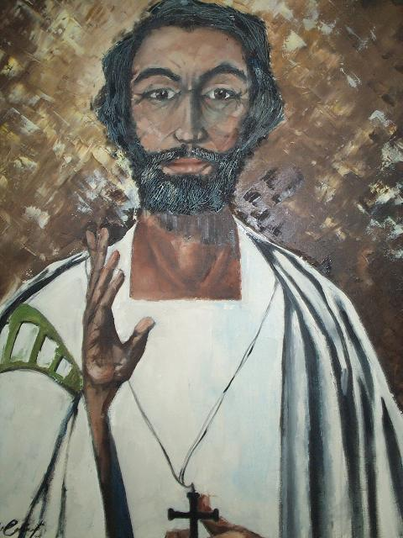
Concordancias de los evangelistas (De c. euang. 2, 73, 141)

«…Amarás a tu prójimo como a ti mismo. De estos dos mandamientos penden la ley y los profetas (Mt 22, 34-40). Esto lo menciona también Marcos manteniendo el mismo orden. Y no ha de causar perplejidad el que Mateo haya dicho que quien preguntó al Señor lo hizo con ánimo de ponerle a prueba, mientras que Marcos calle al respecto, y al final concluye recordando que el Señor le dijo al que había respondido sabiamente: No estás lejos del reino de Dios (Mc 12,34). Puede suceder que, aunque se haya acercado con la intención de ponerle a prueba, le haya corregido la respuesta del Señor. En todo caso, no tomemos la prueba en sentido negativo, como la de quien quiere engañar al enemigo, sino cual medida de prevención, como la de quien quiere experimentar más lo que desconoce. Pues tampoco está escrito en vano: Quien se confía en seguida, verá disminuido su corazón (Si 19,4)».

CALENDARIO LITÚRGICO SEMANAL

